 | CENTRO EDUCACIONAL MUNICIPAL DE IOMERÊ  Diretora: Marta Maria Falchetti  Coordenadora: Tânia Gonçalves da Silva Bressan  Orientadora: Marinez Zanetti Zago  Secretária: Roseli Aparecida Fiuza da Rosa Civiero  Professora: Ana Paula Michelon Menegon  Disciplina:Língua Inglesa  Turma: 3º ano  Data: 31 de julho de 2020
ALUNO:

Tempo previsto para a realização: 45 minutos

Objetivo da aula: Identificar sentimentos.
Praticar o vocabulário.
Habilidades: Estabelecer relação entre áudio e imagem ou texto.
Utilizar a imagem como suporte para a compreensão textual.
Identificar objetos ou imagens.
Identificar o assunto ou a informação principal em textos orais simples.
Formas de avaliação: Através do envio das fotos das atividades via whatsapp ou plataforma Google sala de aula língua inglesa.
Outros: As fotos devem ser enviadas no período de 31/07/2020 à 03/08/2020, via whatsapp ou na plataforma google sala de aula língua inglesa.
Enviar as fotos das páginas: 4, 5, 7, do material de apoio e da atividade complementar (páginas referentes as aulas dos dias 09/06 e 31/07).
Se o aluno estiver com alguma atividade em atraso favor encaminhar neste momento.
Vídeo aula disponível na plataforma google sala de aula língua inglesa.

ATIVIDADES

Dando continuidade à apostila 2º volume, Unidade 3: Family Album.
Hoje iremos trabalhar sobre: FEELINGS - SENTIMENTOS

Páginas: 6 e 7
Página: 6 Listen and repeat (ouça e repita)
Página:7 Read and draw. Then, make sentences. (Leia e desenhe. Depois, escreva uma frase usando cada palavra)

OBS: Vídeo aula com explicações, pronuncia e atividades na plataforma Google sala de aula língua inglesa.

Atividade complementar
Assinale a resposta correta para as emoções que as crianças estão sentindo.
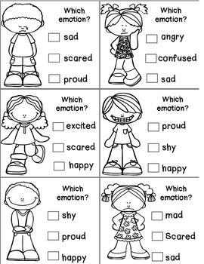
Bons estudos
Teacher: Ana Paula

